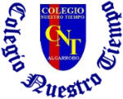

Colegio Nuestro Tiempo - R.B.D.: 14.507-6
Profesora: Karla Meneses Sáez /Francisca Lizama/Javiera Marambio

Guía de trabajo articulada
Lenguaje y comunicación / Artes Visuales
semana 25 /3ero básico

Evaluación plan lector
“Yo y mi hermana Clara”



.
Esperando que se encuentren muy bien, les comentamos que correspondiente al mes de septiembre, evaluaremos el libro “Yo y mi hermana Clara” del autor Dimiter Inkiow.
Les recordamos que para el mes de octubre, el libro será “La historia de Manú” de la autora, Ana María del Río. Pueden llamar al colegio para reservarlo.

Asignatura | Unidad | OA | tema
Lenguaje y comunicación | La experiencia me enseña | Profundizar su comprensión de las narraciones leídas. | Evaluación Plan lector.
Artes Visuales |  | OA1 -Crear trabajos de arte con un propósito expresivo personal y basados en la observación del: › entorno natural: animales, plantas y fenómenos naturales › entorno cultural: creencias de distintas culturas (mitos, seres imaginarios, dioses, fiestas, tradiciones, otros)  Objetivo de la clase: Adquirir conocimiento de la mitología griega. | Evaluación plan lector

ACTIVIDADES:

MARCA LA RESPUESTA CORRECTA:

1) Clara colocó en una pesa dos botellas de cerveza, papas, una muñeca y una zanahoria, para saber:
- Cuánto pesan sus cosas
- Cuánto pesa la hija del tío
- Para vender por kilo sus cosas

2) La tía Flora le dijo a los niños que los bebés se venden en supermercados, los trae la cigüeña o crecen como coliflores en la huerta, porque:
- No sabía la verdad
- La pone nerviosa la pregunta
- Se le olvidó

3) ¿Quién estaba a cargo de sacar a la calle a Sabueso para hacer sus necesidades?
- Clara
- El hermano de Clara
- Ambos

4) Sabueso era un perro:
a) Dálmata
b) Boxer
c) Salchicha

5) Clara al final pensó que su hermano:
a) No sabía cocinar
b) Sí sabía cocinar
c) La engañaba

2.- Dibuja un recuadro en tu cuaderno de Lenguaje de 10 cm de alto x 5 cm de ancho y dentro de él, dibuja a tu personaje favorito. A continuación, describe a tu personaje favorito, utiliza adjetivos calificativos para esto, Puedes recurrir a tu guía número 18, para repasar.

3.- Escribe en tu cuaderno, un comentario sobre las actitudes de los personajes. Describiendo qué fue lo que te gustó y qué fue lo que no te gustó. Argumenta tu respuesta en un máximo de 15 líneas.

Prof. Francisca Lizama | Artes Visuales | profefranciscalizama@gmail.com
Prof. Karla Meneses | Lenguaje y comunicación | lenguajeyliteratura.cnt@gmail.com
Prof. Diferencial | Javiera Marambio | psp.javiera.marambio@gmail.com

Articulación con Artes Visuales

La cerámica griega

La cerámica griega tenía como material de base la arcilla. Es una de las manifestaciones artísticas más importantes de esta civilización. A raíz de las relaciones comerciales que los griegos establecieron en el Mediterráneo, Las principales técnicas de decoración de la cerámica (figuras negras-figuras rojas) se basan en la alternancia del color rojo de la arcilla cocida con el negro del barniz, aplicando pinceladas más finas o raspando la capa superior para los detalles. Estaba decorada con motivos naturales, motivos marinos o figuras geométricas. Muchas veces expresaba el diario vivir de los griegos o su mitología.

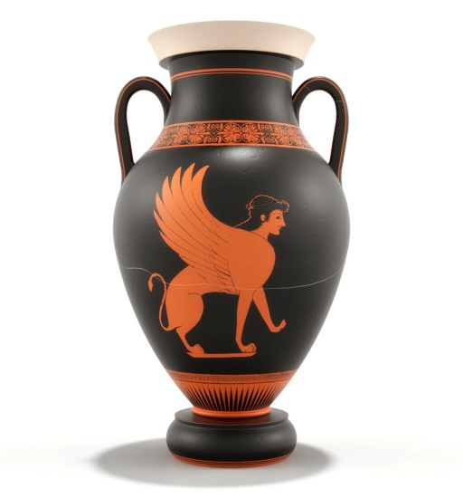
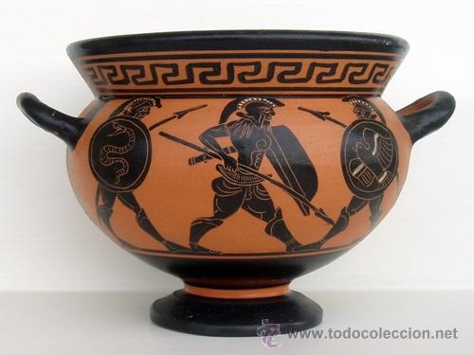
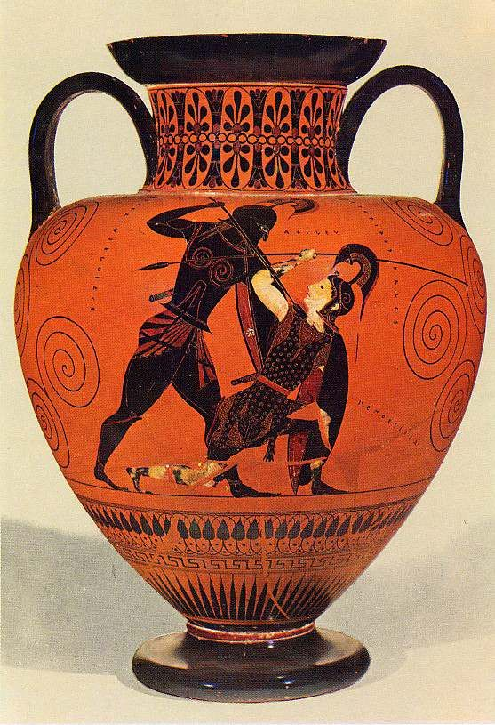

Actividad
                - Elige una forma de las siguientes formas que tomaba la cerámica griega.
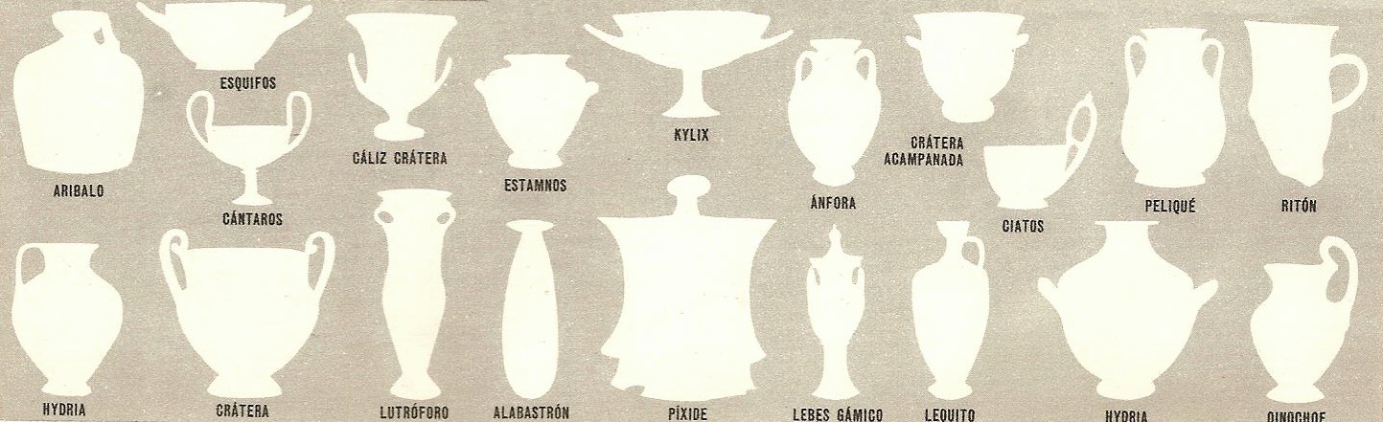

                - Dibuja en una hoja de block pequeña o cuaderno de artes visuales la forma de tu jarra. Recrea tu escena favorita de la lectura, en tu dibujo de jarra griega y luego píntalo de los colores que ocupan en las imágenes de ejemplo.
                - Si quieres saber más sobre cerámica griega observa el siguiente video
https://www.youtube.com/watch?v=Blopo69NV0Q&ab_channel=MuseoNacionaldeColombia
o búscalo en youtube “¿Cómo se hace una cerámica griega?”
¡Con cariño las tías!

Realiza el siguiente ejercicio caligráfico:

